测小灯泡电功率中考试题汇编
（2005年广东省）1．(6分)测小灯泡电功率实验．
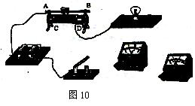
- 图10是本实验的实物部分连接图，请用实线代替导线完成对两电表的正确连接．

(2) 电路正确连接后，在闭合开关前，滑动变阻器的滑动片应该置于____ _端．
序号 | 灯泡两端  的电压U/V | 通过灯泡  的电流I/A | 灯泡消耗  的功率P/W
1 | 3.0 | 0.15
2 | 2.0 | 0.5
3 | 1.0 | 0.05
4 | 0.8 | 0.04

(3) 右表是某实验小组两位同学实验
记录的数据，事后他们分析，发现
其中一组数据不合理，不合理的数
据组的序号是：______________．

（2005年北京市）2、小静同学用电池组（两端电压为3v ）、电压表、电流表和滑动变阻器等实验器材，测定标有“2.5V”小灯泡的额定功率。
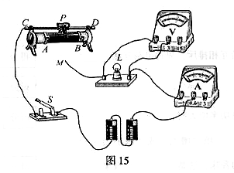
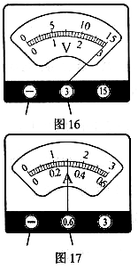
（1）如图15所示，小静连接的电路还没有完成，如果要求滑动变阻器的滑片P 向右移动时，电流表的示数变大，导线M应与滑动变阻器的接线柱 连接。（填“A ”、“B”或“D”)
( 2 ）小静把滑动变阻器正确连人电路后，闭合开关s，发现灯L 不发光，电流表无示数．但电压表有示数．电压表的示数如图16 所示，
为 v 。请你判断电路中出现的故障可能是
。
( 3 ）小静排除故障后，调节滑动变阻器使小灯泡正常发光，此时电流表的示数如图17 所示，灯L 的额定功率为 W 。
（2005年北京西城区）3．用伏安法测定额定电压为3.8V小灯泡的额定功率。（每问2分，共8分）
⑴请在下面的方框中画出实验电路图。
⑵将图14中的滑动变阻器接入电路。要求：滑片P右移时灯变亮。
⑶小灯泡正常发光时，电流表的示数如图15所示，通过小灯泡的电流为 A；
⑷小灯泡的额定功率为__________W。
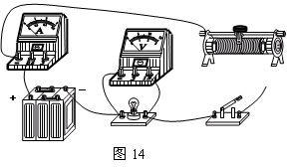
电路图

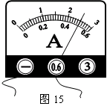

（2005年德阳市）4、（6分）在“测定小灯泡的功率”的实验中，小明同学设计的电路如图甲所示，他选用的小灯泡的额定电压为2.5V，电阻约为8Ω，电源为两节干电池。
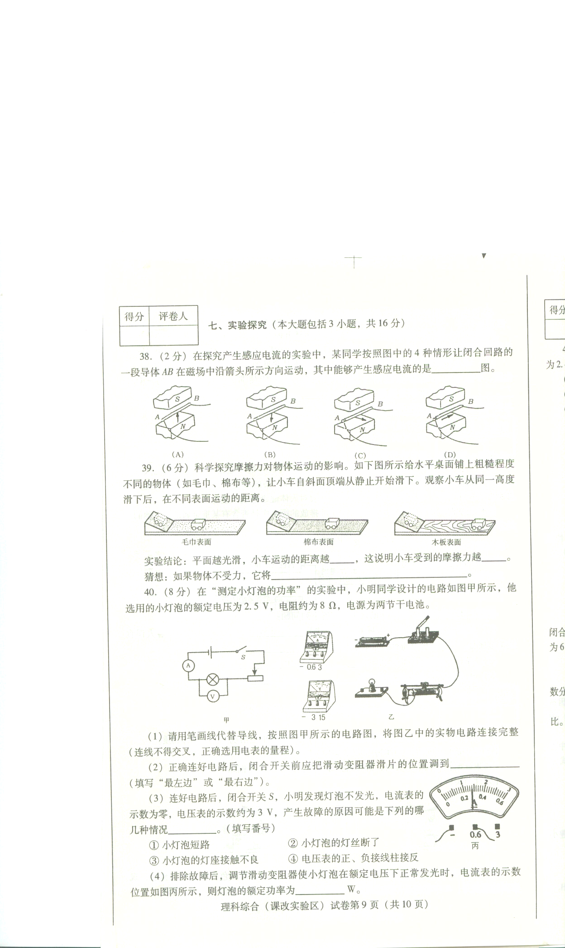
（1）请用笔画线代替导线，按照甲所示的电路图，将图乙的实物电路连接完整（连线不得交叉，正确选用电表的量程）
（2）正确连好电路后，闭合开关前应把滑动变阻器滑片的位置调到 （填写“最左边”或“最右边”）
（3）连好电路后，闭合开关S，小明发现灯泡不发光，电流表的示数为零，电压表的示数为3V，产生故障的原因可能是下列的哪几种情况 。（填写序号）
A小灯泡短路 B小灯泡的灯丝断了
C小灯泡的灯座接触不良 D电压表的正、负接线柱接反
（4）排除故障后，调节滑动变阻器使小灯泡的额定电压下正常发光时，电流表的示数位置如图丙所示，则灯泡的额定功率为 W。
（2005年福建泉州）5、几个同学在做“测定小灯泡额定功率”的实验时，电源电压为4.5V，小灯泡的额定电压为3.8V，阻值约为12Ω。如图14所过渡时期小勇同学连接的实物电路。
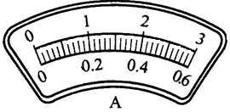
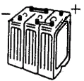

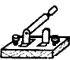
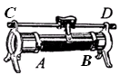
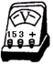
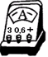
图15
图14

（1）根据题目要求，把图14中的电路补充完整。
（2）在正确连接电路时，开关必须，滑动变阻器的滑片应移至端。实验时，要使小灯泡正常发光，应调节滑动变阻器使电压表的示数为 V，若此时电流表的示数如图15所示，电流为 A，那么小灯泡的额定功率是 W。
（3）小明同学在检查电路连接正确后，闭合开关，发现小灯泡不亮，电压表有示数且为4.5V，电流表示数为0，则产生这个故障的原因可能是 。
（2005年福州）6．在“测定小灯泡的功率”的实验中：
（1）请在图18中的圆圈内正确填入电表符号，使实验电路图完整。
（2）图19中的实物连接有一处错误，请在错误连线上打“×”，井用笔画线替代导线画上正确的连线。
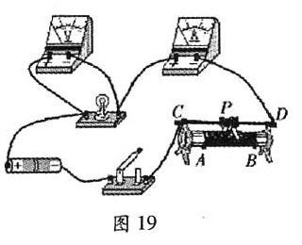
（3）在纠正电路连接错误的操作过程中，应使开关处于______________状态。
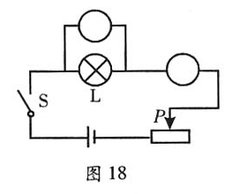
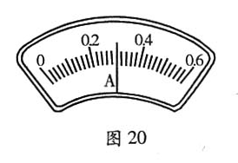

（4）实验中，移动滑动变阻器滑片，使电压表示数为2.5v，此时电流表示数如图20所示。请将读数填入下表，并把表格补充完整。
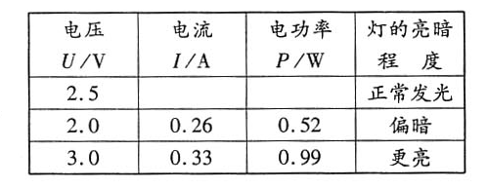
（5）从上表实验汜录中，可以发现灯泡亮暗不同时其实际功率大小______________；还可以计算的另一个物理量是______________。
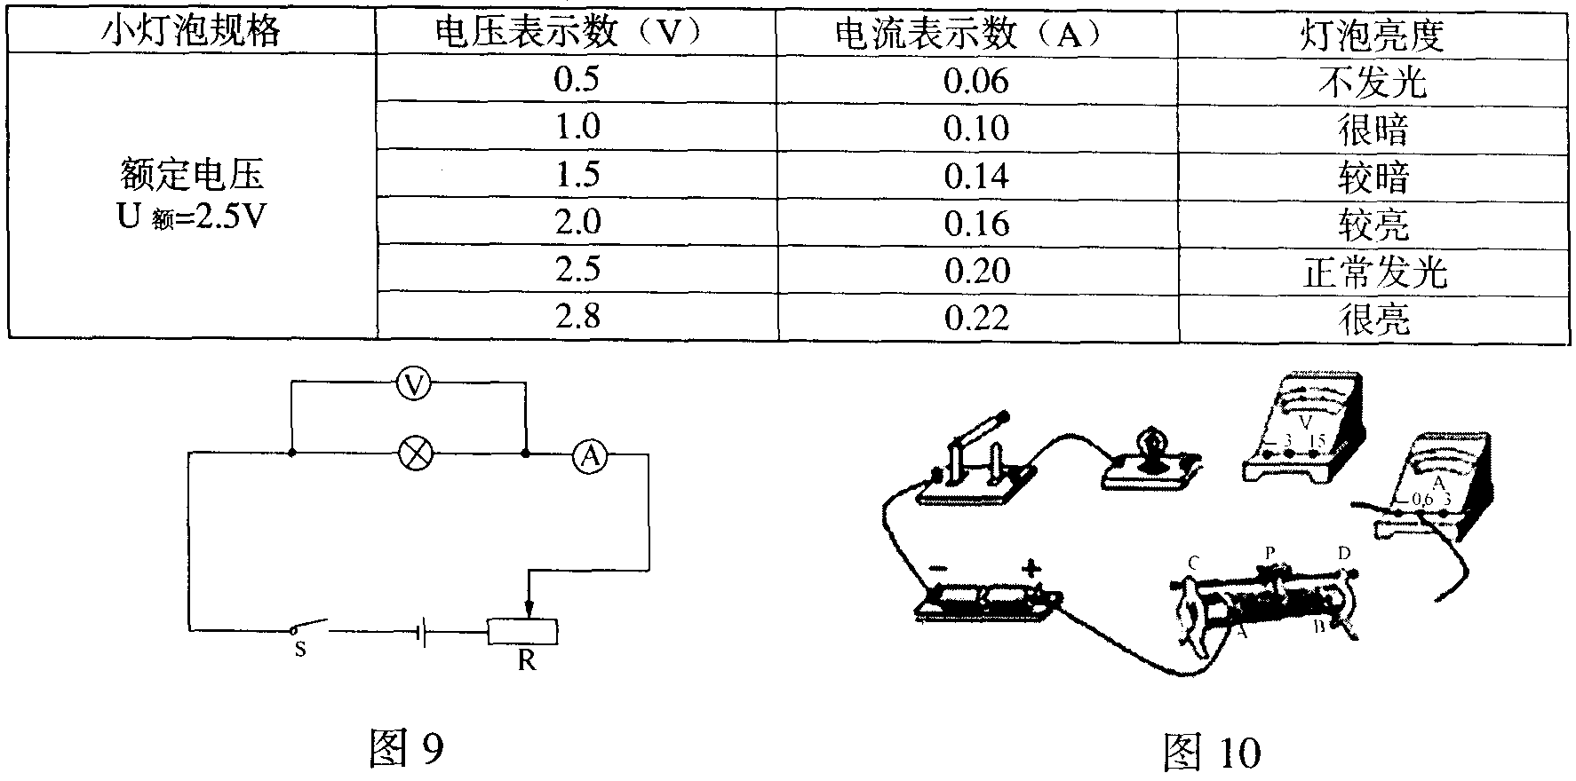
（2005年桂林市）7．按图9所示电路进行“测定小灯泡电功率”的实验。实验中某小组多测了几组小灯泡两端电压较低时的数据，如下表所示。

（1）灯泡发光越亮时，灯丝的温度是越高的，那么灯丝电阻大小变化的情况是＿＿＿；你认为导致灯丝电阻变化的原因可能是： 。
（2）为验证你的看法，你可选择一段钨丝重新设计实验进行探究。探究的课题内容是＿＿＿＿＿＿＿；在实验探究的过程中，可保持钨丝两端电压不变，改变 ，观察通过钨丝的电流是否发生变化。
（2005年黑龙江省）8．在测定标有“2.5V”字样的小灯泡电阻的实验中：
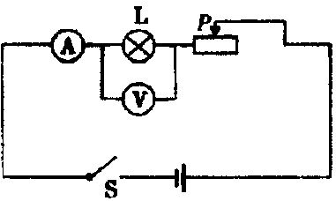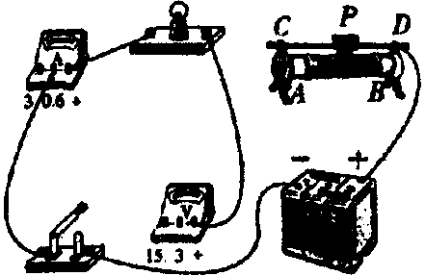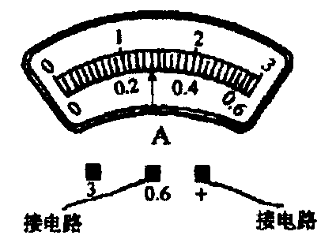

(1)请你根据电路图将实物电路补充完整．
实验次数 | 1 | 2 | 3
电压U／V | 1.5 | 2.5 | 3.0
电流I/A | 0.2 | 0.25
(2)通过实验得到了三组U和I的数据(如
右表)。当灯泡两端电压为3.0V时，电流表
示数如上右图，请将读数填入表格中。
(3)小灯泡正常发光时的电阻为________Ω。
(4)利用现有器材和电路图还能完成的实验有： ____________________ (说出一个即可)。
（2005年江苏省淮安市）9.小明和小华合作测量额定电压为2.5V小灯泡的功率，已知灯丝电阻大于8Ω.现有下列器材：干电池三节，电流表（0 - 0.6A,0 - 3A）、电压表（0 – 3V,0 - 15V）、滑动变阻器（15Ω，1.5A）、开关各一个、导线若干.
（1）欲使滑动变阻器滑片向右移动时，灯泡变亮.请你用笔画线信替导线将图12所示的电路连接完整.
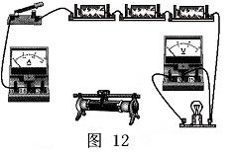
实验次数 | 灯泡两端电压U/V | 通过灯丝电流I/A
1 | 2.2 | 0.26
2 | 2.5 | 0.28
3 | 3.0 | 0.30

（2）他们测得的三次数据如上表，则小灯泡的额定功率为 ______ W.
（3）小明分析表中数据后发现：当灯丝两端电压改变时，灯丝电阻也在改变.你认为引起灯丝电阻变化的原因是：_______________ ；有何生活经验或科技应用能支持你的观点（请举一例）____________________________ .
（4）实验过程中，由于不小心造成灯泡短路，则电路中可能出现的现象
是（至少说出两点）：

（2005年连云港）10．（7分）为了测定小灯泡的额定功率，提供了下列器材：待测小灯泡（额定电流为0.5A，额定功率不超过1.5W），电压表（0~3V和0~15V两个量程挡），电流表（0~0.6A和0~3A两个量程挡），滑动变阻器、电源、开关、导线。
（1）正常情况下实验中电流表应选用 A量程挡，电压表应选
用 V量程挡；
（2）做上述实验时发现应选用的电压表量
V
3
15
(乙)
0
5
10
15
0
1
2
3
(甲)
A
V
R₀
R
L
程挡损坏，而另一量程挡及其它器材都完
好。为了测定小灯泡的额定功率，他们改
用另一量程挡和阻值为6Ω的定值电阻R₀，
按如图（甲）所示的电路进行测量。闭合
开关，调节滑动变阻器使小灯泡正常发光，
这时，电压表的示数如图（乙）所示，该
示数为 V，小灯泡的额定电压为 V，额定功率为 W。
（2005年辽宁省大连）11.（5分）在“测小灯泡的电功率”实验中，已知小灯泡的额定电压力2.5V，电源为两节干电池，器材均完好。
(1）一同学在连接电路时，将最后一根导线接好后，就看到灯泡发光，而目比正常发光时要亮，同时电压表指针偏转角度较小。则他连接电路的过程中，不符合要求的是：
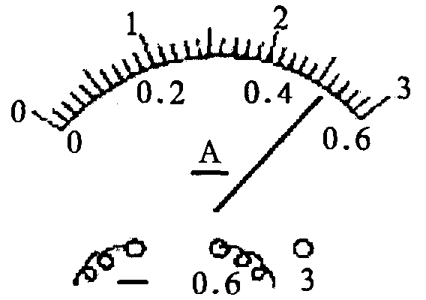
①_______________________________________________;
②_______________________________________________;
③_______________________________________________.
（2）正确连接电路后，闭合开关，调节滑动变阻器的滑片，当________________时，可知小灯泡处于正常发光状态，此时电流表示数如图所示。则小灯泡的额定功率为_____________W。
（2005年南京市）12．如图16一甲所示是“测量小灯泡额定功率”的实验电路图，已知小灯泡的额定电压为3.8V．
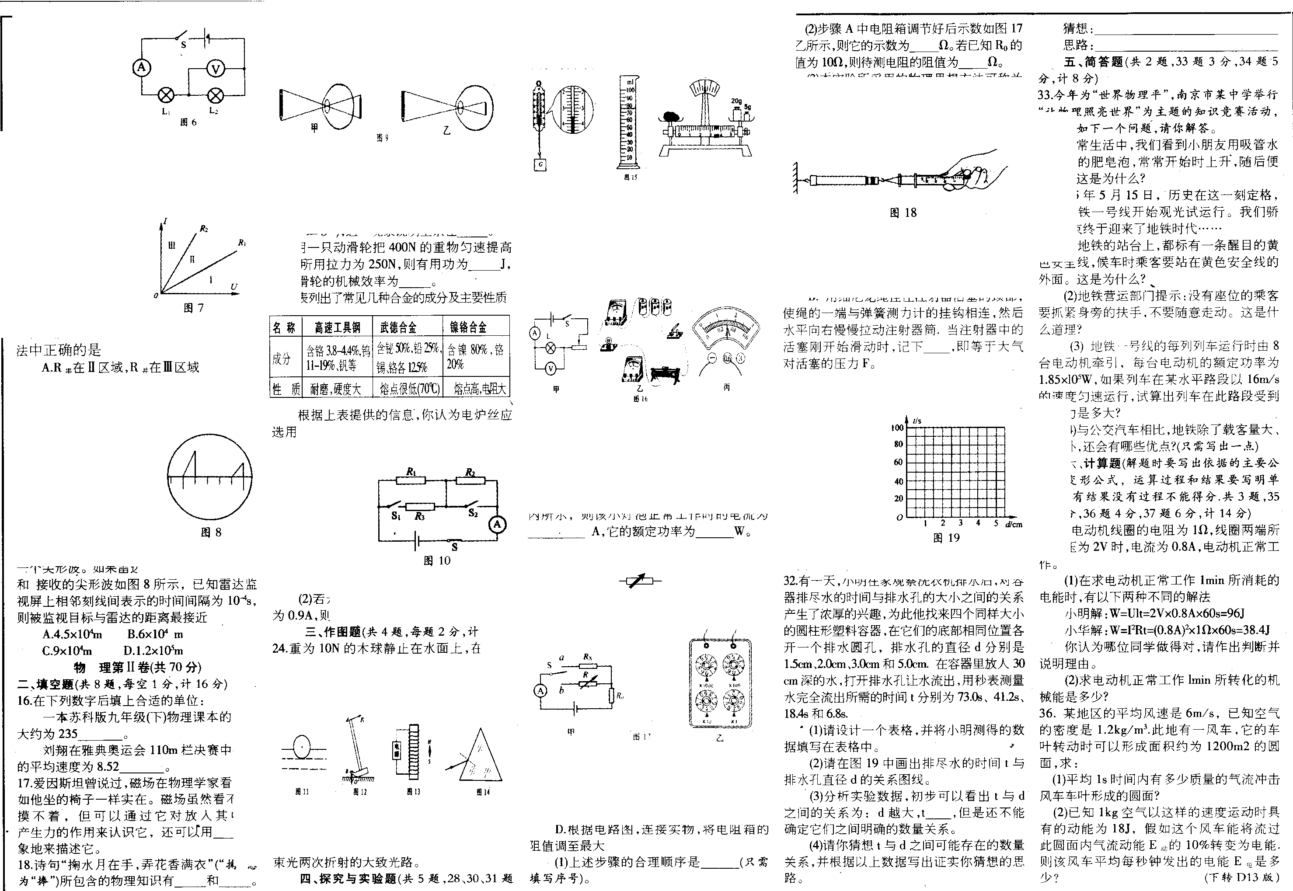
(1)请按照电路图，在图乙中将电压表正确连人电路。
(2)闭合开关前，滑动变阻器的滑片应调至最 端(选填“左”或“右”)。
(3)闭合开关，调节滑动变阻器滑片使电压表的示数为3.8V，此时电流表的示数如图丙所示，则该小灯泡正常工作时的电流为 A，它的额定功率
为 W。

